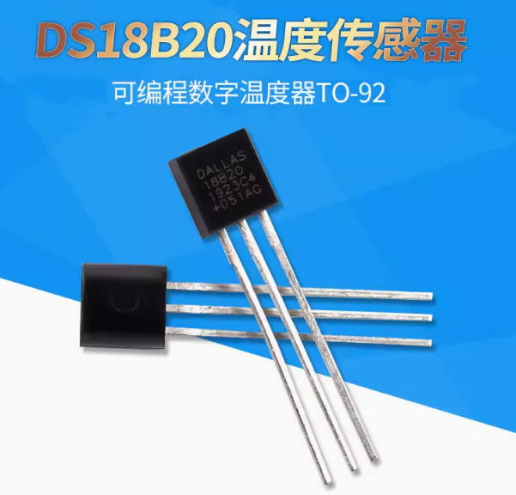
DS18B20是常用的数字温度传感器，其输出的是数字信号，具有体积小，硬件开销低，抗干扰能力强，精度高的特点。因此用它来组成一个测温系统,具有线路简单，在一根通信线，可以挂很多这样的数字温度计，十分方便。
一、特点
IC输出型:数字式
感应精度范围:± 0.5°C
温度检测范围:-55°C 到 +125°C
电源电流:1mA
电源电压范围:3V 到 5.5V
分辨率, 比特:12bit
封装类型:TO-92
针脚数:3
传感器 / 换能器类型:温度
分辨率:12bit
器件标号:18
器件标记:DS18B20+
封装类型:TO-92
工作温度敏:-55°C
工作温度峰值:125°C
工作温度范围:-55°C 到 +125°C
电源电压 限大:5.5V
电源电压 限小:3V
芯片标号:18B20
表面安装器件:通孔安装
输出电流:4mA
输出类型:数字式
逻辑功能号:18B20
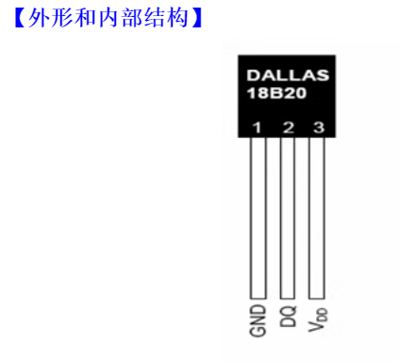
【主要特性】
- 适应电压范围更宽，电压范围：3.0～5.5V，在寄生电源方式下可由数据线供电；
- 温范围－55℃～＋125℃，在-10～+85℃时精度为±0.5℃；
- 独特的单线接口方式，DS18B20在与微处理器连接时仅需要一条口线即可实现微处理器与DS18B20的双向通讯；
- DS18B20支持多点组网功能，多个DS18B20可以并联在唯一的三线上，实现组网多点测温；
- DS18B20在使用中不需要任何外围元件，全部传感元件及转换电路集成在形如一只三极管的集成电路内；
- 可编程的分辨率为9～12位，对应的可分辨温度分别为0.5℃、0.25℃、0.125℃和0.0625℃，可实现高精度测温；
- 在9位分辨率时最多在93.75ms内把温度转换为数字，12位分辨率时最多在750ms内把温度值转换为数字，速度更快；
- 测量结果直接输出数字温度信号，以"一线总线"串行传送给CPU，同时可传送CRC校验码，具有极强的抗干扰纠错能力；
- 负压特性：电源极性接反时，芯片不会因发热而烧毁，但不能正常工作。

